МИНИСТЕРСТВО ОБРАЗОВАНИЯ КИРОВСКОЙ ОБЛАСТИ

Кировское областное государственное профессиональное образовательное

бюджетное учреждение

«Слободской колледж педагогики и социальных отношений»

**ОТЧЕТ**

**по учебной практике**

**ПМ 02. Разработка и администрирование баз данных**

**Тема: «Мебельная фабрика»**

Студента: Шескова Кирилла Сергеевича

Группа 20П-1

Специальность 09.02.07 Информационные системы и программирование

Руководитель практики от колледжа: Махнёв Александр Анатольевич

__________/Махнёв Александр Анатольевич

Подпись расшифровка

2023 год

**База практики**

Коротко о базе практики:

* Название организации: ООО Электрон-софт.
* Контактный адрес: Рождественская ул., 69, Слободской.
* Номер телефона: +7 (8332)71-49-10.
* Сфера деятельности организации: выполнение работ, оказание услуг в сфере торговли.
* ФИО программиста:
* Должностные обязанности:
* Наименование используемых программ: SQL, Visio, Visual Studio, PowerPoint, Microsoft Word, Microsoft Excel.

Фото офиса, в котором проходила практика, изображено на рисунке 1.

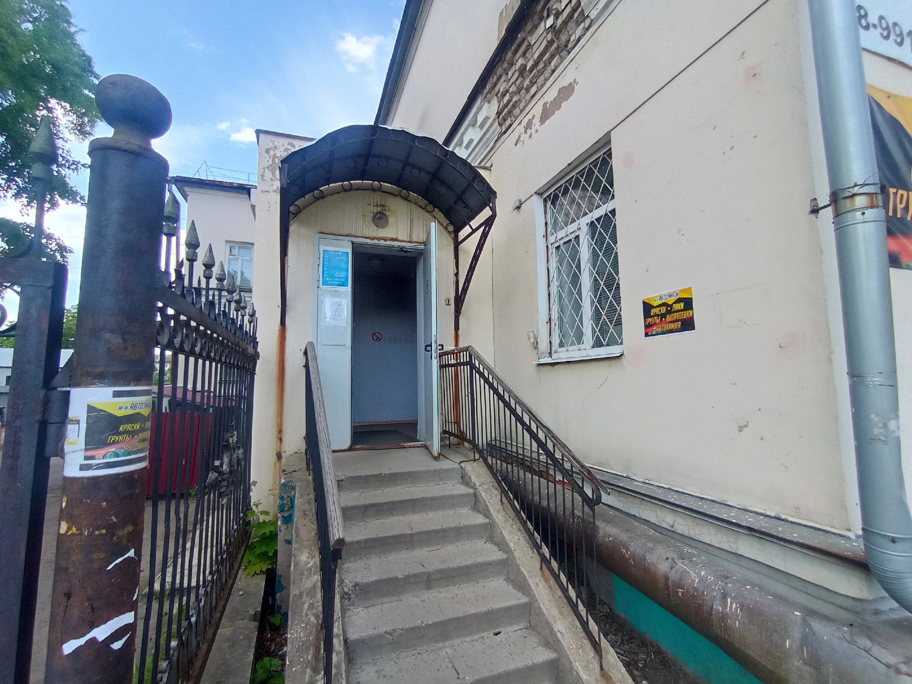

Рисунок 1 – Фото офиса

**Рабочее место**

Для прохождения практики в офисе был выделен компьютер с такими характеристиками:

* Процессор: i3-6300
* Видеокарта: HD Graphics 530
* ОЗУ: 8Gb
* Память: 500Gb
* Установлена Windows 7

Периферия:

* Монитор: Samsung
* Мышь: Logitech
* Клавиатура: Logitech

Так же фото рабочего места изображено на рисунке 2.

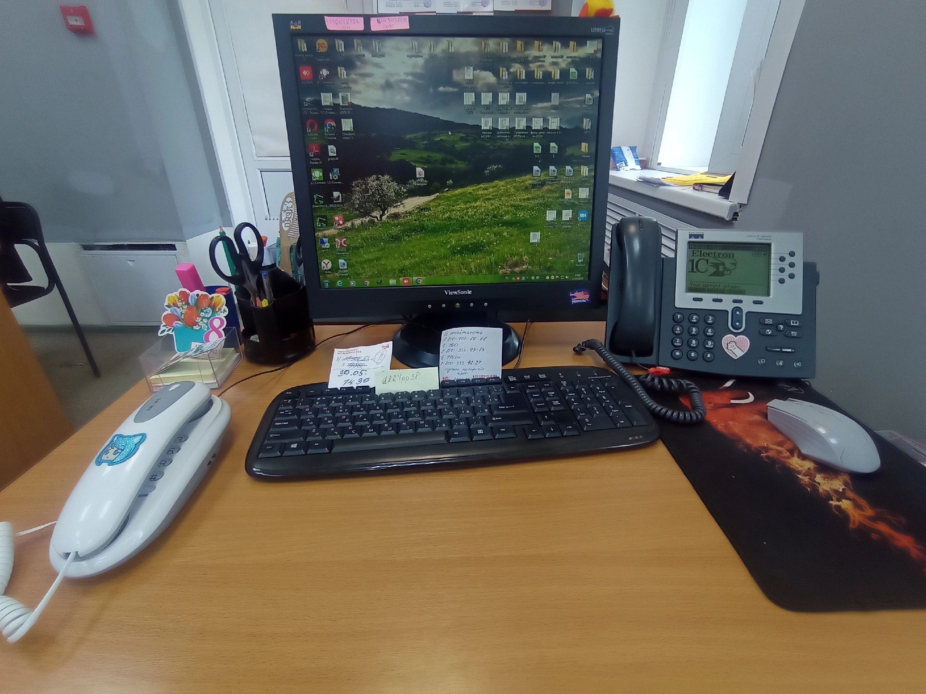

Рисунок 2 – Фото рабочего места

**Предметная область**

Сущности:  
1. Продукция:  
- Категории мебели (кухонная, спальная, гостиная и т.д.);  
- Наименование (название модели);  
- Количество на складе;  
- Стоимость единицы продукции.  
  
2. Клиенты:  
- ФИО;  
- Адрес;  
- Email;  
- Телефон.  
  
3. Заказы:  
- Номер заказа;  
- Дата заказа;  
- Клиент;  
- Продукция;  
- Количество товара;  
- Стоимость заказа.

4. Поставщики:  
- Наименование компании;  
- Контактное лицо;  
- Адрес;  
- Email;  
- Телефон;  
- Предоставляемые материалы.  
  
5. Сотрудники:  
- ФИО;  
- Должность;  
- Контактные данные.  
  
6. Поступления и списания материалов:  
- Наименование материала;  
- Количество материала;  
- Дата поступления/списания;  
- Поставщик.  
  
7. Производство:  
- Номер заказа;  
- Персонал, задействованный в производстве;  
- Сроки выполнения заказа;  
- Продукция (количество и наименование).  
  
Взаимосвязь сущностей:  
- Продукция связана с поставщиками (материалы для производства);  
- Клиенты имеют заказы и контактируют с производством для получения информации о готовности и доставке заказа;  
- Заказы связаны с продукцией, клиентами и производством;  
- Производство связано с продукцией и сотрудниками;  
- Поступления и списания материалов связаны с поставщиком и сотрудником.

# Анализ предметной области

# 1. Продукция - Категории мебели (кухонная, спальная, гостиная и т.д.) должны быть унифицированы, чтобы было упрощено ее учет и хранение; - Отслеживание количества на складе важно для контроля запасов и избегания случаев нехватки товара; - Стоимость единицы продукции должна быть ясно определена, чтобы получить информацию о прибыли и убытках. 2. Клиенты: -Иметь достоверную информацию о клиентах необходимо для формирования заказов и удовлетворения их потребностей; - Хранение контактных данных клиентов помогает установлению каналов коммуникации и ведению маркетинговых кампаний. 3. Заказы: - Отслеживание номера заказа и даты заказа помогает установить последовательность заказов и их выполнения; - Клиенты связываются с производством для получения информации о готовности и доставке заказа, что подчеркивает важность своевременной обработки заказов; - Отслеживание названия продукции, количества товара и стоимости заказа позволяет контролировать взаиморасчеты и избежать финансовых рисков. 4. Поставщики: - Условия поставки материалов и контактные данные поставщиков помогают обеспечить своевременную поставку материалов и связь с ними при возникновении вопросов;

# 5. Сотрудники

- Сотрудники связаны с производством и имеют контактные данные, которые могут быть использованы при взаимодействии с клиентами и поставщиками. Таким образом, база данных "Мебельная фабрика" включает в себя все основные сущности, необходимые для организации производства и продажи мебели. Она позволит отслеживать наличие материалов на складе, управлять производством, контролировать выполнение заказов и взаимодействовать с клиентами и поставщиками.

Основными операциями базы данных будут:

* Добавление новых клиентов
* Добавление новой продукции
* Создание новых заказов по выбранной продукции к клиенту
* Запрос информации о доступных продуктах на складе
* Запрос информации об отдельном заказе (статус, сроки, состав продукции)
* Запрос информации о поставщиках и доступных материалах
* Запрос информации о продукции, задействованной в производстве определённого заказа

Таким образом, база данных "Мебельная фабрика" позволит упростить управление запасами на складе, своевременно выполнять заказы и контролировать процесс производства мебели.

# Изучение работы в системе контроля версий

# По графику расписания практики, задания будут загружаться в “GIT” (Рисунок 3).

# 

# Рисунок 3 – GIT

# Ссылка на “GIT”: <https://github.com/TRA6EDY/FurnitureFactory>

# Построение диаграмм

Для выполнения основного задания необходимо было построить несколько диаграмм:

* Диаграмма вариантов использования
* ERD-диаграмма

Ниже представлены все диаграммы:

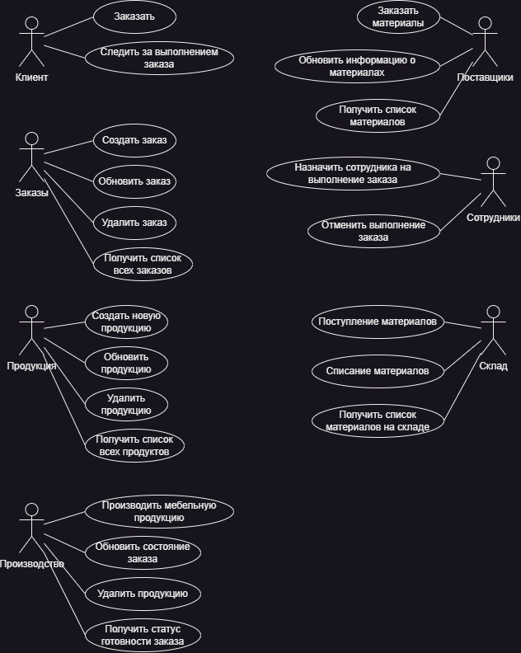

Рисунок 4 – Диаграмма вариантов использования

Диаграмма вариантов использования помогает отобразить основные требования к моделируемой системе и обеспечить взаимопонимание функциональности системы между разработчиком и заказчиком (Рисунок 4).

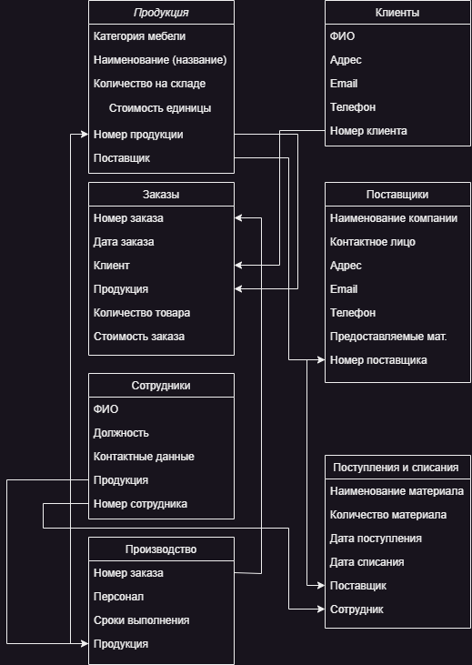

Рисунок 5 – ERD-Диаграмма

ERD — это визуальная модель, показывающая связь сущностей в базе данных. В котором объект этой базы данных относится к объектам или компонентам, которые определяют свойства компании. Кроме того, эта диаграмма обычно используется для управления системой информационной безопасности, разработки программного обеспечения и обучения разработке реляционных баз данных (Рисунок 5).

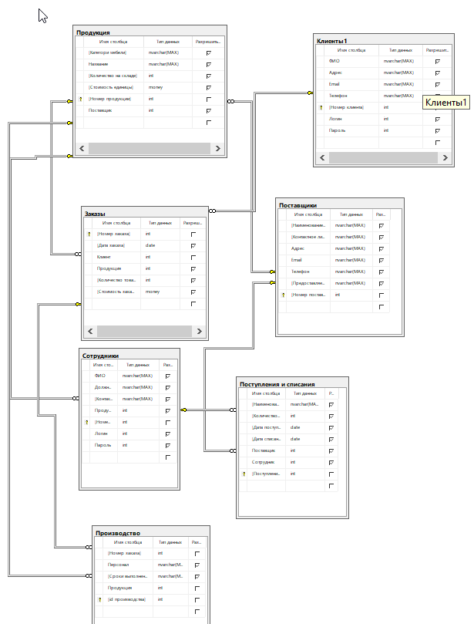

Рисунок 6 – Диаграмма SQL

В SQL были созданы 7 таблиц, после таблицы были заполнены и соединены связями в диаграмме. Диаграмма, созданная в SQL, изображена на рисунке 6.

**Разработка модулей проекта**

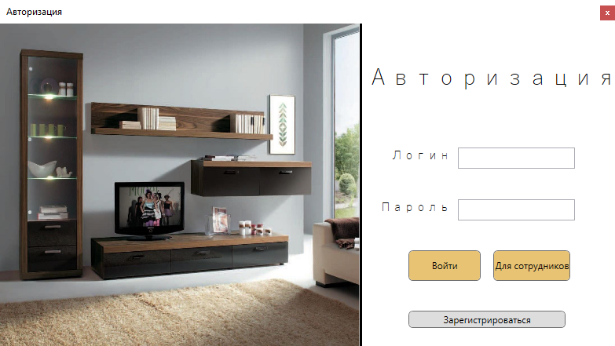

Рисунок 7 – Окно авторизации

Первым делом было создано окно авторизации клиента и сотрудника, так же возможность пройти регистрацию. Окно авторизации изображено на рисунке 7.

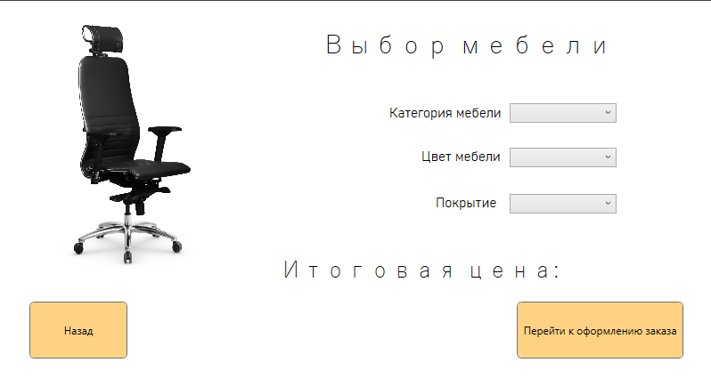

Рисунок 8 – окно “Клиент”

Следующее окно – это окно “Клиент”. Здесь клиент выбирает категорию мебели, цвет мебели и покрытие. После рассчитывается итоговая сумма заказа, и клиент может перейти к оформлению заказа. Окно “Клиент” изображено на рисунке 8.

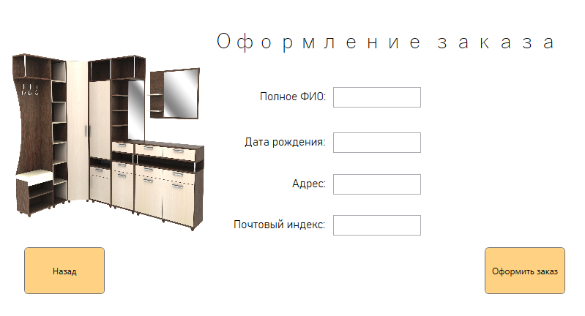

Рисунок 9 – Окно “Оформление заказа”

Далее клиент переходит в окно “Оформление заказа”, где вносит все необходимые данные. После заполнения клиент нажимает на кнопку “Оформить заказ” и заказ добавляется в базу данных. Окно “Оформление заказа” изображено на рисунке 9.

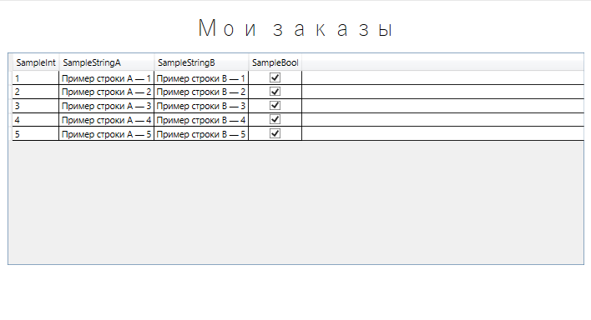

Рисунок 10 – Окно “Мои заказы”

После клиент может посмотреть свои заказы в окне “Мои заказы” (Рисунок 10).

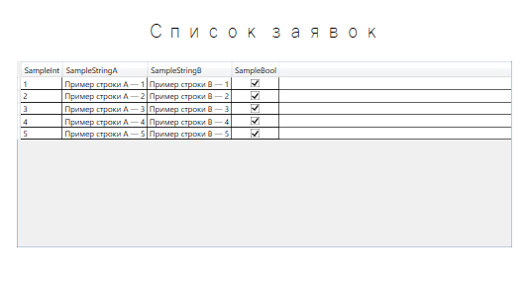

Рисунок 11 – Окно “Список заявок”

Если же зайти в авторизации как “Сотрудник”, то вы можете посмотреть список заявок. Сотрудник рассматривает заявки и передаёт их на фабрику, где по заказу делают данную мебель и после завершения отправляют её клиенту по указанному адресу.

# Риски практики

Самый главный риск – это устаревшее оборудование. Иногда Visual Studio или же другая программа вылетает без шанса сохранения программы.

При работе с некоторыми приложениями, у обычного пользователя не было прав использовать данные приложения. Для исправления необходимо было заходить под пользователем “Админ”, чтобы использовать эти программы.

# Заключение

В ходе выполнения работы на тему "Разработка базы данных для мебельной фабрики", я получил множество полезных знаний и навыков в области разработки программного обеспечения. В процессе изучения я освоил различные программные инструменты и технологии, которые необходимы для создания эффективных программных модулей.

Благодаря данной работе я научился применять в практике такие понятия, как структура данных, алгоритмы, принципы объектно-ориентированного программирования. Я разобрался с основными методиками тестирования программного обеспечения и научился применять их для создания надежных программных модулей.

Также я обратил внимание на важность взаимодействия между различными программными модулями и научился применять различные техники и шаблоны проектирования для создания гибких программных модулей.

В заключение, хочу отметить, что данная работа помогла мне расширить свои знания и навыки в области программирования и показала, что создание эффективных программных модулей требует не только технических навыков, но и понимания задачи, цели и контекста использования модулей.